HIỆP HỘI NHỰA VIỆT NAM

VIETNAM PLASTICS ASSOCIATION

Address: 156 Nam Kỳ Khởi Nghĩa, Quận 1, Thành phố Hồ Chí Minh, Việt Nam

Tel: 028–3521 8552 Fax: 028–3521 8554 E-mail: info@vpas.vn Website: www.vpas.vn

Tp.HCM, ngày 01 tháng 08 năm 2017

THƯ MỜI

HỌP MẶT HỘI VIÊN LẦN THỨ 15 NHIỆM KỲ V (2012 – 2017)

Kính gửi: Quý Doanh Nghiệp Hội viên Hiệp hội Nhựa

Với mong muốn kết nối và hỗ trợ các doanh nghiệp hội viên tiếp xúc và cập nhật các thông tin liên quan đến tình hình sản xuất kinh doanh ngành nhựa, báo cáo các hoạt động của Hiệp hội cũng như các nội dung xoay quanh các Hiệp định Thương mại tự do đang được đàm phán liên quan đến ngành nhựa. Hiệp hội Nhựa Việt Nam sẽ tổ chức buổi sinh hoạt “Họp mặt Hội viên lần thứ 15 Nhiệm kỳ V” với một số nội dung cơ bản sau:

Nội dung:
- Báo cáo tình hình hoạt động của Hiệp hội trong 06 tháng đầu năm 2017 và chương trình hoạt động của Hiệp hội trong các tháng cuối năm 2017;
- Báo cáo tình hình sản xuất kinh doanh, xuất khẩu của ngành Nhựa Việt Nam 06 tháng đầu năm 2017 và dự báo tình hình ngành Nhựa 06 tháng cuối năm 2017;
- “Cập nhật tình hình các FTA Việt Nam tham gia” do Bà Bùi Kim Thùy – Phó Trưởng phòng Xuất xứ hàng hóa của Cục Xuất Nhập khẩu, Bộ Công Thương trình bày;
- Ngân hàng Quân Đội – Giải pháp đồng hành cùng Doanh nghiệp Nhựa Việt Nam trong thời kỳ mới;
- Trao chứng nhận Hội viên mới;
- Ý kiến đóng góp của các Hội viên;
Thời gian: Thứ Sáu, 08^{h}00 – 12h00 ngày 18/08/2017 (Có mời khách dùng cơm trưa thân mật)
Địa điểm: Khách sạn Continental, 132-134 Đồng Khởi, Q.1, TP.HCM
Tại buổi họp, VPA có mời Chuyên gia đang theo đoàn đàm phán các FTA, vì vậy sẽ có rất nhiều thông tin hữu ích và thiết thực liên quan đến ngành Nhựa được chia sẽ tại đây. Rất mong Quý Hội viên đến tham dự đông đủ và cập nhật thông tin. Quý Hội viên vui lòng liên hệ về Văn phòng Hiệp HHNVN để đăng ký tham dự Tel: 028-3521 8552 – Fax: 028-3521 8554, E-mail: hongmyvpa68@gmail.com/nguyenthingocdung2003@yahoo.com.
Chân thành cảm ơn.
Kính chào trân trọng.

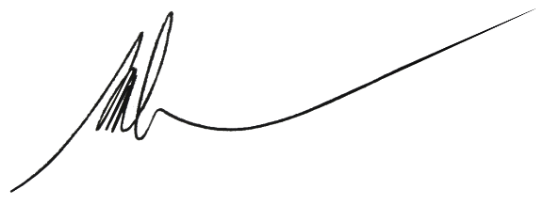
HIỆP HỘI NHỰA VIỆT NAM
Chủ tịch

(Đã ký)

HỒ ĐỨC LAM

